采购清单
序号 | 名称 | 科室 | 品牌、型号 | 数量 | 单位 | 单价(元) | 总价（元） | 备注
 | 无影灯 | 产房 | 灯泡LED，手术辅助照明，照明灯可移动，高度可调节，灯头带聚光镜，防护玻璃，控制手柄，安全性能符合GB。 | 2 | 台 | 1620.00 | 3240.00
 | 艾灸盒 | 不孕不育 | 小型、单孔、带绷带 | 6 | 个 | 12.00 | 72.00
 | 温通能量杯 | 不孕不育 | 陶瓷 | 2 | 个 | 190.00 | 380.00
 | 火龙罐 | 不孕不育 | 小号 | 1 | 个 | 1200.00 | 1200.00 | 刘伟承
 | 火龙罐小号专用艾柱 | 不孕不育 | 25mm*20mm，35个/板 | 10 | 板 | 53.00 | 530.00 | 刘伟承
 | 砭石罐罐推 | 不孕不育 | 无线版 | 1 | 个 | 1110.00 | 1110.00
 | 艾灸烟雾净化器 | 不孕不育 | 双头 | 3 | 台 | 1588.00 | 4764.00
 | 五行能量罐 | 不孕不育 | 常规 | 2 | 个 | 380.00 | 760.00
 | 磁疗罐 | 不孕不育 | 常规 | 20 | 个 | 7.50 | 150.00
 | 铜砭刮痧板 | 不孕不育 | 全铜 | 1 | 把 | 80.00 | 80.00
 | 红外线治疗器 | 不孕不育 | 即热型、带红光 | 3 | 台 | 598.00 | 1794.00
 | 特定电磁波治疗器 | 不孕不育 | 双头 | 3 | 台 | 898.00 | 2694.00
 | 扶阳罐 | 不孕不育 | 常规 | 1 | 个 | 1180.00 | 1180.00
 | 手术推车 | 手术室 | 脚踏控制整体升降，床头能抬高 | 1 | 台 | 3185.00 | 3185.00
 | 电凝线 | 手术室 | 需与现设备配套使用 | 1 | 根 | 300.00 | 300.00 | 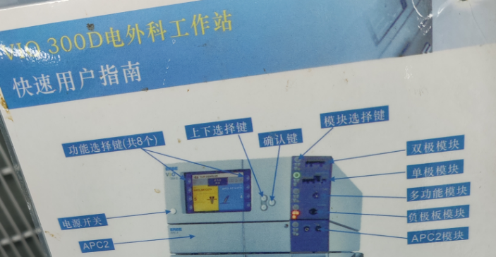
 | 纱布缸 | 手术室 | 直径16cm | 2 | 个 | 80.00 | 160.00
 | 毛巾缸 | 手术室 | 直径30cm | 3 | 个 | 59.00 | 177.00
 | 剪刀 | 手术室 | HC1000925212 | 2 | 把 | 550.00 | 1100.00
 | 活检钳 | 手术室 | HC1000925209 | 2 | 把 | 550.00 | 1100.00
 | 锯齿钳 | 手术室 | HC1000925195 | 2 | 把 | 550.00 | 1100.00
 | 耳温枪 | 门诊部 |  | 2 | 把 | 100.00 | 200.00
 | 防辐射铅围裙、铅帽、铅围领 | 放射科 | 成人（L码）0.5mmpb | 1 | 件 | 1000.00 | 1000.00
 | 合计 |  |  |  |  |  | 26276.00
注：设备器械为签合同半年内产品，所采设备器械质保一年，报价送货前联系使用科室了解实际需求，不符合科室需求无条件退货。

